ИНФОРМАЦИОННЫЙ № 2/1
БЮЛЛЕТЕНЬ 09 февраля 2021г
Периодическое печатное издание администрации и Совета депутатов
Невского сельсовета Убинского района Новосибирской области

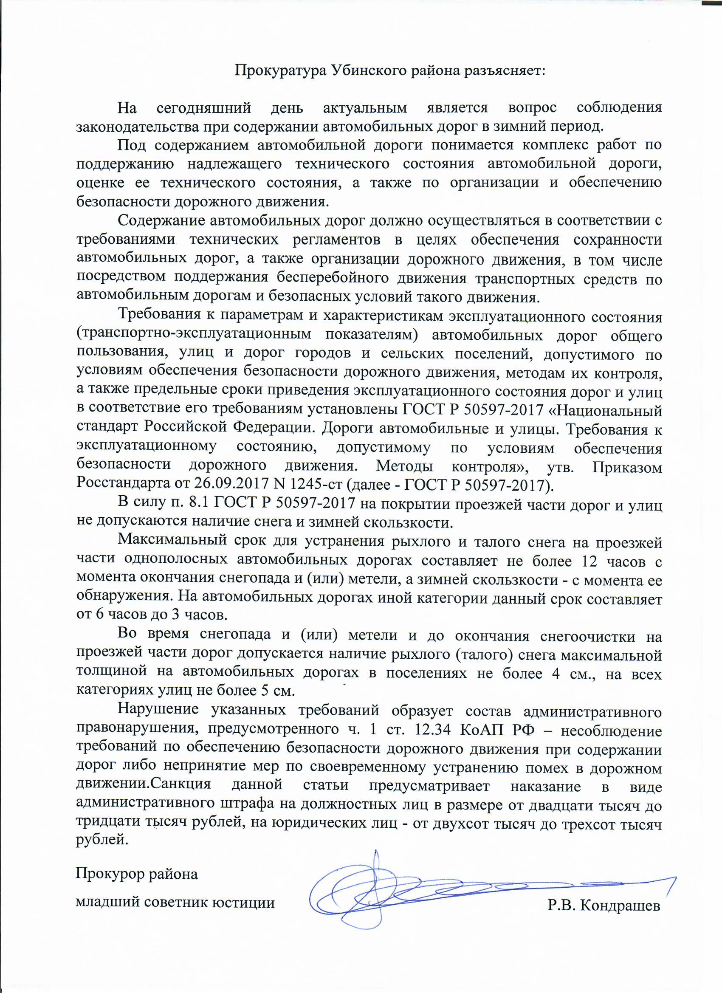
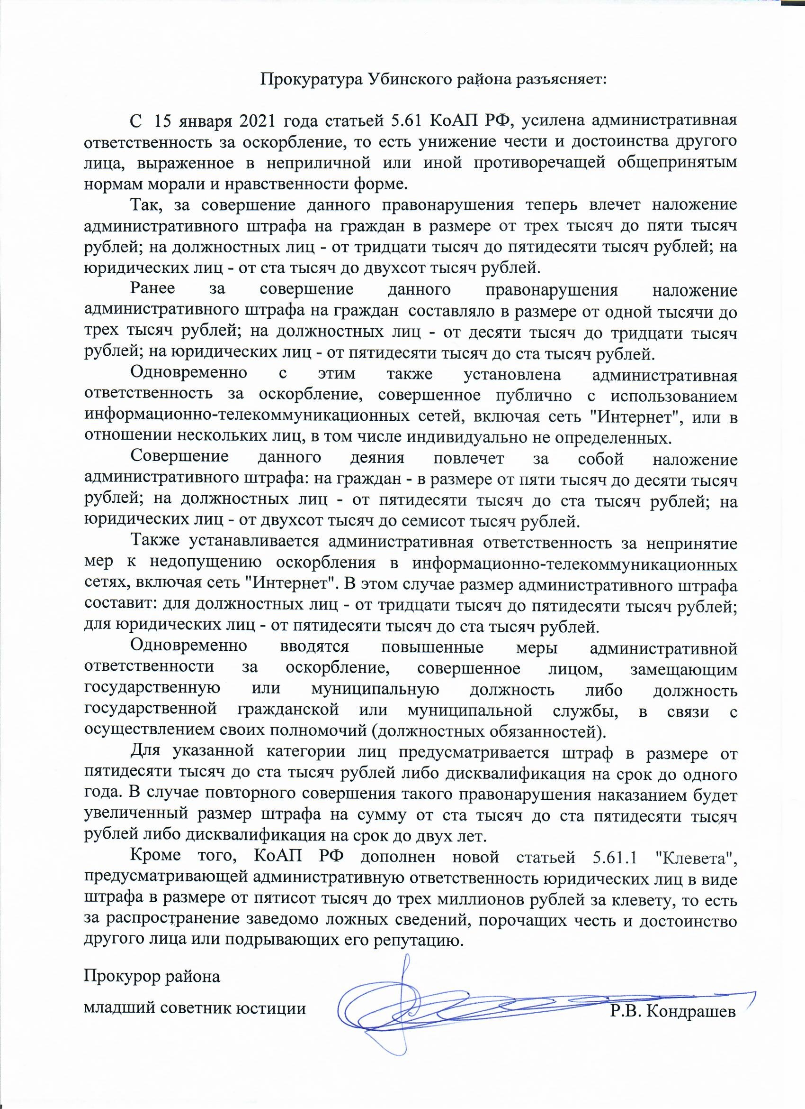
Администрация Невского сельсовета с.Александро-Невское ул.Школьная 1б  Тел 47-172, 47-137 | Информационный  бюллетень  № 2/1 09. 02.2021 | Учредители: администрация и Совет депутатов Невского сельсовета  Тираж 25 экз

